

Le cycle d'exploitation et le besoin en fond de roulement

I. Le cycle d’exploitation et le besoin en fonds de roulement d’exploitation
A. Le cycle d’exploitation
L’activité de l’unité commerciale repose sur un cycle d’exploitation. On appelle « cycle » la répétition régulière d’opérations pendant une période donnée. La période de référence est l’année comptable, qui peut être différente de l’année civile.
Exemple
Une unité commerciale peut clôturer ses comptes au 31 mars ; l’exercice comptable portera sur la période du 1er avril au 31 mars.

1. Pour une opération commerciale
Le cycle d’exploitation d’une unité commerciale consiste à acheter des marchandises et des services divers à des fournisseurs externes (fournisseurs de marchandises, prêteurs, État) et internes (personnel) pour vendre ces marchandises avec une marge commerciale.

Achat de marchandises Vente de marchandises

Stockage

2. Pour une opération de transformation
Pour une opération de fabrication, l’unité achète des matières premières et des fournitures diverses qu’elle transforme. Le coût de production des produits fabriqués une fois distribués déterminera le coût de revient des produits vendus.

Matières premières Production
Vente de produits finis
Fournitures stockage

B. La détermination du besoin en fonds de roulement d’exploitation

1. Le besoin de financement des stocks

Avant de commencer à vendre, l'UC doit constituer un stock de marchandises. Il lui faut avancer l’argent correspondant mais sans avoir de rentrées financières. Si, par la suite, elle peut vendre pendant cette période, elle doit entre-temps reconstituer son stock. En fait, elle ne récupérera jamais les fonds qu’elle a avancés au départ ; ceux-ci resteront en permanence immobilisés. C’est le premier élément du besoin en fonds de roulement d’exploitation.

Exemple
Une UC réalise 1 million d’euros (M€) de chiffre d’affaires et tient en stock l’équivalent de trois mois de chiffre d’affaires. Pour financer ce stock, il lui faut immobiliser en permanence
1 000 000 × 3/12 = 250 000€.

2. Le besoin de financement des créances clients
Les clients de l'UC ne règlent pas toujours leurs factures immédiatement si elle leur consent un délai de paiement. Il lui faut pourtant payer les salaires, les achats, les charges consommées. Certes, si les créances clients (factures dues par les clients) ont été réglées, elles ont été aussitôt remplacées par de nouvelles créances. L’argent qu’il faut avancer pour financer ces créances est donc lui aussi immobilisé en permanence.
Exemple
Les clients de L'UC règlent à trois mois ; elle aura besoin de 1 000 000× 3/12 = 0,25 M€ pour financer l’exploitation. À ces 0,25 M€ pour les créances clients s’ajoutent les 0,25 M€ pour le stock, soit 0,50 M€ (50 % de chiffre d’affaires, soit six mois).

3. La dette fournisseurs
Comment alléger les besoins liés au stock et au crédit accordé aux clients ?
L’unité commerciale pourrait envisager de retarder le paiement des charges d’exploitation (salaires, achats...). Mais il est impossible de payer les salaires à 90 jours. En revanche, elle peut réussir à payer les fournisseurs après que les clients aient eux-mêmes payé.
Supposons qu’un client paie dans 90 jours une marchandise qui lui est livrée, il faudrait pouvoir régler le fournisseur au plus tôt à 90 jours pour ne pas mettre à contribution la trésorerie de l’unité. On se sert de l’argent versé par le client final.
Exemple
Notre UC qui réalise 1 M€ de chiffre d’affaires annuel, achète 0,6 M€ de marchandises. Ses clients le paient à trois mois et il paie ses fournisseurs à trois mois également. Il a donc une dette fournisseurs de 0,6 × 3/12 = 0,15 M€. C’est autant d’argent qu’il n’a pas besoin de trouver pour financer ses stocks et ses créances clients. Son besoin s’en trouve réduit d’autant : il sera de 0,25 M€ (stocks) + 0,25 M€ (créances clients) – 0,15 M€ (dettes fournisseurs) = 0,35 M€, soit environ l’équivalent de quatre mois de chiffre d’affaires (0,35/1).

4. Le besoin en fonds de roulement d’exploitation
La somme qu’il faut immobiliser en permanence pour financer l’exploitation s’appelle le besoin en fonds de roulement d’exploitation (BFRE).

II. La détermination du besoin en fonds de roulement
A. Le besoin en fonds de roulement
Aux créances clients, il faut ajouter éventuellement les autres créances (État, personnel…).
Aux dettes fournisseurs, il faut ajouter les autres dettes à moins d’un an, c’est-à-dire les dettes à court terme constituées généralement par les dettes fiscales et sociales (DFS à l’égard de l’État, l’Urssaf…).
On peut aussi représenter ce besoin par un schéma :
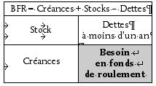
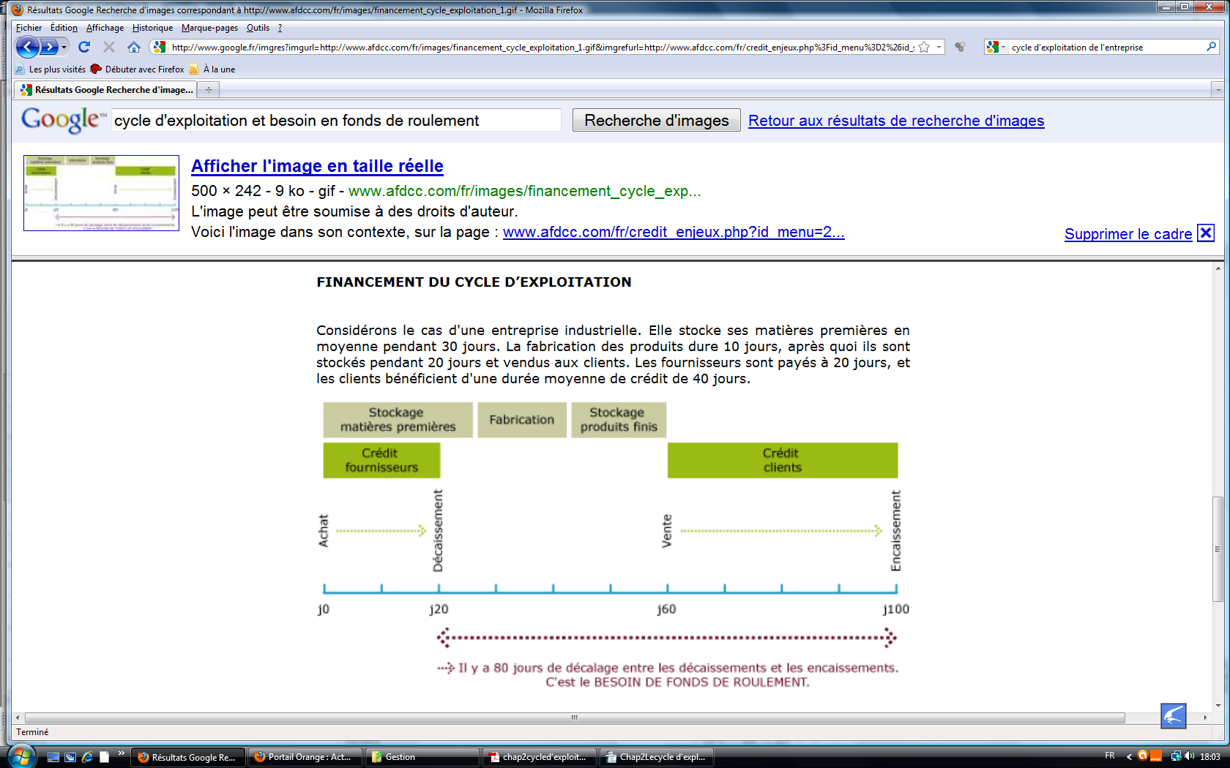
Schéma du cycle d'exploitation et du besoin en fonds de roulement

B. La réduction du besoin en fonds de roulement
Le besoin en fonds de roulement peut être réduit de plusieurs façons :
- soit en diminuant la durée de stockage : on peut tâcher d’accélérer la rotation des stocks, voire de mettre en place une gestion « juste-à-temps » ou stock zéro ;
soit en réduisant la durée du processus de fabrication : la production plus rapide des produits finis permet de les vendre plus vite, de récupérer l’avance de fonds pour l’achat des fournitures, des matières premières, des charges de personnel… ;
soit en augmentant le délai de règlement des dettes envers les fournisseurs.
– soit en réduisant le délai de recouvrement des créances sur les clients : faire payer plus vite les clients.
- soit en combinant plusieurs solutions à la fois.

Le BFR est donc le financement nécessaire pour assurer le décalage entre les encaissements et les décaissements. Il convient donc de suivre attentivement les flux monétaires ou flux de trésorerie qui vont permettre de réduire les décalages entre les encaissements et les décaissements.

III. Le financement du cycle d’exploitation par le recours à un organisme financier
Les besoins de trésorerie peuvent être financés par des crédits de trésorerie ou par la mobilisation de créances commerciales.

A. Le financement des besoins de trésorerie
Il se négocie normalement avec le banquier. L’ensemble des crédits accordés pour le financement des besoins de trésorerie est repris dans la comptabilité sous la rubrique « Concours bancaires courants ». On y trouve la facilité de caisse, le découvert et le crédit de campagne.
1. La facilité de caisse
La facilité de caisse est destinée à pallier les décalages qui peuvent survenir dans la trésorerie. Elle permet de faire face à des décaissements qui dépassent les possibilités de trésorerie mais qui seront remboursés sur les rentrées normales dans les quelques jours qui suivent. Son besoin se fait sentir le plus souvent pour les échéances (fin de mois, le 10 ou le 15 au moment des échéances fiscales) ou à l’occasion des paies du personnel.
2. Le découvert autorisé ou négocié
Le découvert autorisé permet de laisser le compte en position débitrice sur une plus longue durée, jusqu’à plusieurs mois. Il répond à un décalage de trésorerie précis et justifié par un besoin nécessitant, pour une certaine période de temps, des fonds complémentaires.
Le découvert est toujours en relation directe avec une question de stockage.

3. Le crédit de campagne
Lorsque le décaissement auquel il faut faire face doit être effectué massivement en raison d’une activité saisonnière, et bien avant que les ventes étalées sur la saison n’en permettent le remboursement, la banque peut accorder un découvert appelé « crédit de campagne ».
Ces crédits, qui vont généralement, selon les cas, de quelques jours à plusieurs mois, sont souples d’utilisation mais chers.

B. La mobilisation des créances commerciales
La mobilisation de créances commerciales consiste à rendre liquide une créance client qui doit être payée dans un laps de temps déterminé.
1. L’escompte commercial
Il s’agit en fait de l’escompte des effets de commerce qui permet de mobiliser le crédit interentreprises.
Largement prédominante dans le système de mobilisation, cette technique consiste pour une banque à remettre immédiatement le montant de l’effet de commerce à son bénéficiaire sans attendre l’échéance, en prélevant une rémunération.

C. L'affacturage : C'est l'externalisation de la gestion des comptes clients par une société spécialisée : Le factor.

